宏晶科技STC15F系列单片机
用RC充放电实现检测外部电压
日期：2012-2-24
版本：V1.0

对于没有ADC的MCU，而又要测量外部的一个电压时，使用RC充放电的方式是比较容易实现并且低成本的方法。
STC15F系列是1T的MCU，其IO口有OPEN-DRAIN模式，此模式可以很容易用一个IO口配合一个定时器实现RC充放电来测量外部未知电压。如果没有空余的定时器，也可以使用指令循环的方式实现。本例使用定时器。
本范例使用P3.2（INT0）来做RC测量，电路和波形示意图如下：
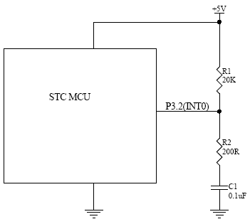
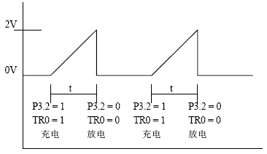
操作流程：
- 初始化程序将P3.2设置成OPEN-DRAIN模式， 并将P3.2输出0给电容放电。INT0设置成上升沿中断。Timer 0设置成16位自动重装定时器模式，时钟源为12T，允许中断。
- 测量时，先清Timer 0的TH0、TL0，然后将P3.2输出1开始对电容充电，接着设置TR0 = 1来启动Timer 0，然后在INT0中断里设置TR0 = 0来停止计数，并将P3.2输出0对电容放电。读出TH0、TL0的值就是RC充电时间。
由于MCU工作在5V时，IO口读到“1”的门限电压大约为2V，所以要求输入的电压高于2V，本例的测试数据从4~12.4V，测试结果参考后面的附录1。
假设输入电压为Ux，IO口门限电压为2V，则RC充电时间为：
T = - R * C * ln ( 1 – 2 / Ux )
按图示参数，当输入为10V时，RC时间大约为446uS，附录1中实测为447uS。
由于RC时间跟R和C有关，而R的温漂一般较小，但普通电容的温漂较大，所以要使用温漂小并且漏电也小的电容。
由充电公式或曲线图可知，Ux和RC值的关系是非线性的，所以实际项目使用时，要根据自己的实际电路做一些标定，这样可以得到比较准确的值。
本方法适用于对测量精度要求不是很高的场合。

附录1：测量结果和曲线

输入电压（V） | Timer 0读数 | 时间uS(18.432MHZ)
4 | 2100 | 1367
4.2 | 1966 | 1280
4.4 | 1846 | 1202
4.6 | 1740 | 1133
4.8 | 1646 | 1072
5 | 1560 | 1016
5.2 | 1487 | 968
5.4 | 1416 | 922
5.6 | 1354 | 882
5.8 | 1297 | 844
6 | 1245 | 811
6.2 | 1196 | 779
6.4 | 1150 | 749
6.6 | 1110 | 723
6.8 | 1070 | 697
7 | 1033 | 673
7.2 | 1000 | 651
7.4 | 968 | 630
7.6 | 938 | 611
7.8 | 910 | 592
8 | 884 | 576
8.2 | 860 | 560
8.4 | 836 | 544
8.6 | 814 | 530
8.8 | 793 | 516
9 | 772 | 503
9.2 | 754 | 491
9.4 | 736 | 479
9.6 | 718 | 467
9.8 | 702 | 457
10 | 686 | 447
10.2 | 671 | 437
10.4 | 656 | 427
10.6 | 642 | 418
10.8 | 629 | 410
11 | 616 | 401
11.2 | 604 | 393
11.4 | 592 | 385
11.6 | 581 | 378
11.8 | 570 | 371
12 | 560 | 365
12.2 | 550 | 358
12.4 | 540 | 352
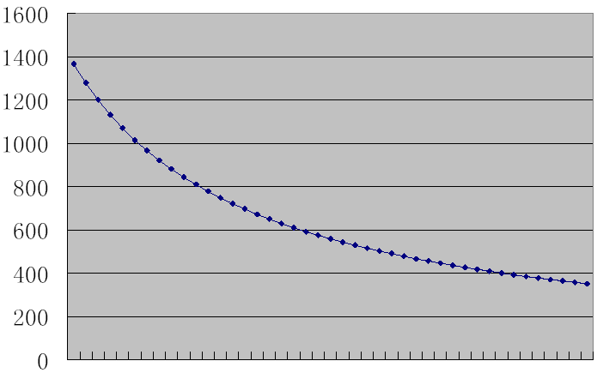
附录2：C语言程序

/*------------------------------------------------------------------*/
/* --- STC MCU International Limited -------------------------------*/
/* --- STC 1T Series MCU RC Demo -----------------------------------*/
/* --- Mobile: (86)13922805190 -------------------------------------*/
/* --- Fax: 86-755-82944243 ----------------------------------------*/
/* --- Tel: 86-755-82948412 ----------------------------------------*/
/* --- Web: www.STCMCU.com -----------------------------------------*/
/* If you want to use the program or the program referenced in the */
/* article, please specify in which data and procedures from STC */
/*------------------------------------------------------------------*/

/*

功能描述: 使用STC15F系列C版本做的RC测量电压的例子.

*/

#include "reg51.h"

#define MAIN_Fosc 22118400L //定义主时钟

#define uchar unsigned char
#define uint unsigned int

sfr AUXR = 0x8e; //Auxiliary register
sfr P3M1 = 0xB1; //P3M1.N,P3M0.N =00--->Standard, 01--->push-pull
sfr P3M0 = 0xB2; // =10--->pure input, 11--->open drain

sbit P_TXD1 = P3^1; //定义模拟串口发送脚，打印信息用
sbit P_RC = P3^2; //RC port
uchar SampleCnt; //发送结果的采样间隔计数
uchar LineCnt; //每行显示结果计数
bit B_Over; //超时标志
bit B_ADC_OK; //检测完成标志
uint adc; //RC做的ADC值

void RC_start(void);
void Tx1Send(uchar dat);
void InitTimer(void);
void delay_ms(unsigned char ms);

///////////////////////////////////////////////////////////

void main(void)
{

InitTimer(); //初始化Timer

P3M1 |= 1 << 2; //P3.2 config as Open-Drain
P3M0 |= 1 << 2;
P_RC = 0; //Clear RC port to 0
// TMOD |= 0x00; //T0 as 16 bits timer, auto reload

while (1)
{
delay_ms(5); //放电时间

B_ADC_OK = 0; //清除ADC结束标志
B_Over = 0; //清除超量程标志
RC_start(); //RC charge-decharge
while(!B_ADC_OK && !B_Over) ; //等待ADC结束或超时
if(B_ADC_OK)
{
if(++SampleCnt >= 100) //1秒钟发一个结果给串口
{
SampleCnt = 0;
Tx1Send(adc / 10000 + '0'); //send to PC from the UART
Tx1Send(adc % 10000 / 1000 + '0');
Tx1Send(adc % 1000 / 100 + '0');
Tx1Send(adc % 100 / 10 + '0');
Tx1Send(adc % 10 + '0');
Tx1Send(' ');
Tx1Send(' ');
if(++LineCnt >= 10) //10个结果后换行
{
LineCnt = 0;
Tx1Send(0x0d); //send CR
Tx1Send(0x0a);
}
}
}
}
}

///////////////////////////////////////////////////////////

//============================================================
// 函数: void delay_ms(unsigned char ms)
// 描述: 延时函数。
// 参数: ms,要延时的ms数.
// 返回: none.
// 版本: VER1.0
// 日期: 2010-12-15
// 备注:
//============================================================
void delay_ms(unsigned char ms)
{
unsigned int i;
do
{
i = MAIN_Fosc / 14000L; //1T
while(--i) ; //13T per loop
}while(--ms);
}

/**************** RC启动函数 ******************************/
void RC_start(void)
{
//使用Timer 0 计时
TH0 = 0; //clear Timer 0
TL0 = 0;
B_Over = 0; //Clear Over flag
P_RC = 1; //RC charge
TR0 = 1; //enable Timer 0
IE0 = 0; //Clear INT0 flag
EX0 = 1; //INT0 Enable
IT0 = 0; //INT0 上升,下降沿中断
}

/********************* INT0中断函数 *************************/
void INT0_int (void) interrupt 0 //
{
if(INT0 && !B_Over) //上升沿中断,无超时
{
TR0 = 0; //deable Timer 0
P_RC = 0; //decharge
adc = TH0; //read the RC time
adc = (adc << 8) + TL0;
B_ADC_OK = 1; //标志ADC结束
}
}

/**************** Timer初始化函数 ******************************/
void InitTimer(void)
{
TMOD = 0; //for STC15Fxxx系列 Timer0 as 16bit reload timer.
TH0 = 0;
TL0 = 0;
ET0 = 1; //允许Timer0中断
TR0 = 0;
EA = 1; //允许总中断
}

/********************** Timer0中断函数************************/
void timer0 (void) interrupt 1
{
TR0 = 0; //超量程关闭
B_Over = 1; //标志超量程
}

/********************** 模拟串口相关函数************************/

void BitTime(void) //位时间函数
{
uint i;
i = ((MAIN_Fosc / 100) * 104) / 130000L - 1; //根据主时钟来计算位时间
while(--i);
}
//模拟串口发送
void Tx1Send(uchar dat) //9600，N，8，1 发送一个字节
{
uchar i;
EA = 0;
P_TXD1 = 0;
BitTime();
for(i=0; i<8; i++)
{
if(dat & 1) P_TXD1 = 1;
else P_TXD1 = 0;
dat >>= 1;
BitTime();
}
P_TXD1 = 1;
EA = 1;
BitTime();
BitTime();
}

